附件3：

第二届全国青少年无人机大赛

竞 赛 通 则

1、各参赛队领队和教练员负责本队的训练和竞赛组织工作，教导本队自觉遵守竞赛规程、规则，服从竞赛组委会和裁判委员会的安排；同时负责本队的纪律、安全、文明行为、环境卫生等教育工作。

2、领队和教练应按要求按时参加竞赛工作会议，可以对规程、规则等事项提出咨询。遇争议或异议时，按组委会的决议执行。

3、在各项比赛中只允许裁判员、相关工作人员、当场比赛的参赛选手进入比赛场地。

4、比赛开始前30分钟净场、净空。点名后，组装赛参赛选手凭参赛证经身份核对后进入比赛场地参加比赛，针对组装赛，每轮比赛结束后有义务协助工作人员将机器进行拆卸并收回至机器包装箱。对于飞行赛，参赛选手使用自带的小鸟飞飞无人机进入防护网内赛道区域，进行飞行比赛。违反相关规定者将被取消比赛资格。

5、比赛时，经检录处3次检录点名不到者，视作该轮比赛弃权。参赛队不论何种原因耽误比赛责任自负。

6、除团体赛中的组装赛比赛用无人机由组委会提供外，团体赛中的飞行赛，个人赛，团队接力赛等其余比赛用无人机均由学校或参赛单位自行准备，为保证比赛的安全，比赛阶段所使用的无人机保护罩必须保证大部分完整，桨叶不得裸露在有破损的保护罩外侧；不得对比赛用无人机进行任何有利于比赛结果的改装和改造；不得使用非指定器材参赛。

7、凡是危及安全、妨碍比赛的装置，裁判长有权禁止使用。

8、每轮比赛结束时，参赛选手须在成绩单上签名，否则本轮比赛成绩无效。

9、遇气象条件改变或其它不适合比赛的原因，总裁判长有权决定更改竞赛日程、赛场、比赛轮次。

10、参赛队在比赛过程中，如发生下列行为，将视为严重犯规，执行裁判长有权视其情节轻重给予警告、取消该轮成绩直至取消全部比赛资格的处罚。

10.1比赛中故意妨碍、影响他人竞赛，故意损坏他人机器。

10.2比赛过程中，参赛队及相关人员违反无线电遥控发射机管理规定或在场外擅自使用无线电遥控发射机。

10.3比赛过程中，弄虚作假，破坏赛场纪律，不听从裁判员劝导，妨碍竞赛正常进行。

10.4比赛的制作、调试、飞行过程中，禁止指导教师接触机器。

10.5 比赛过程中，被发现并判定为作弊行为。

11、以下情况该轮成绩判为无比赛成绩: 声明弃权；检录点名三次未到；其他严重犯规。

12、比赛中遇争议时，须由领队向裁判委员会提出。现场急待解决的问题可由领队向副裁判长口头提出，但不得妨碍竞赛的进行。凡是与竞赛成绩有关的意见应在竞赛成绩公布后一小时内向裁判长提出。在裁判长答复后如仍不满意，一小时内可以书面形式向仲裁委员会提出申诉。过时不予受理。

13、比赛开始前参赛选手须向裁判员申请开始比赛。否则，未计成绩由参赛选手自行负责。

14、严禁携带其他成品、零部件、设备工具进入制作赛场，一经发现，按作弊处理。

15、在所有F200型相关的比赛中，严禁使用C键功能，一经查实，将直接取消比赛资格，另外，允许通过F200教学软件调节飞行速度，大赛不对飞行速度做限制要求，请参赛选手根据自身能力和水平正确进行选择。

16、F100型个人飞行赛、F200型个人飞行赛、F100型团体赛飞行赛、F200型团体赛飞行赛的赛道和飞行要求相同，故在此统一说明。

16.1比赛科目

比赛正式开始前，参赛选手可以在裁判员确认下进行1分钟的飞行测试，确保比赛用机处于正常的工作状态。

裁判发出“开始”口令，比赛计时开始，选手启动飞机，进入比赛环节。

科目1：起飞，由起降平台起飞至目视高度，穿过圆圈飞向科目2；

科目2：在飞行高度低于标杆高度上限的前提下，逆时针方向(俯视角度)环绕一圈，飞向科目3；

科目3：无人机从横杆下部穿越，沿顺时针方向(比赛选手站位视角)环绕横杆一周，经横杆下部飞向科目4；

科目4：首先从上向下穿越高位圆圈4A，然后从下向上穿越低位圆圈4B，之后飞向科目5；

科目5：按照5A-5B-5C的先后顺序，连续穿越蛇形连环圈，共三个，之后飞向科目6；

科目6：飞回停机坪上空，着陆并降落至起降平台。

飞机降落后，选手操作控制飞机锁桨，待桨叶停止转动，计时结束。

赛道示意图如下：

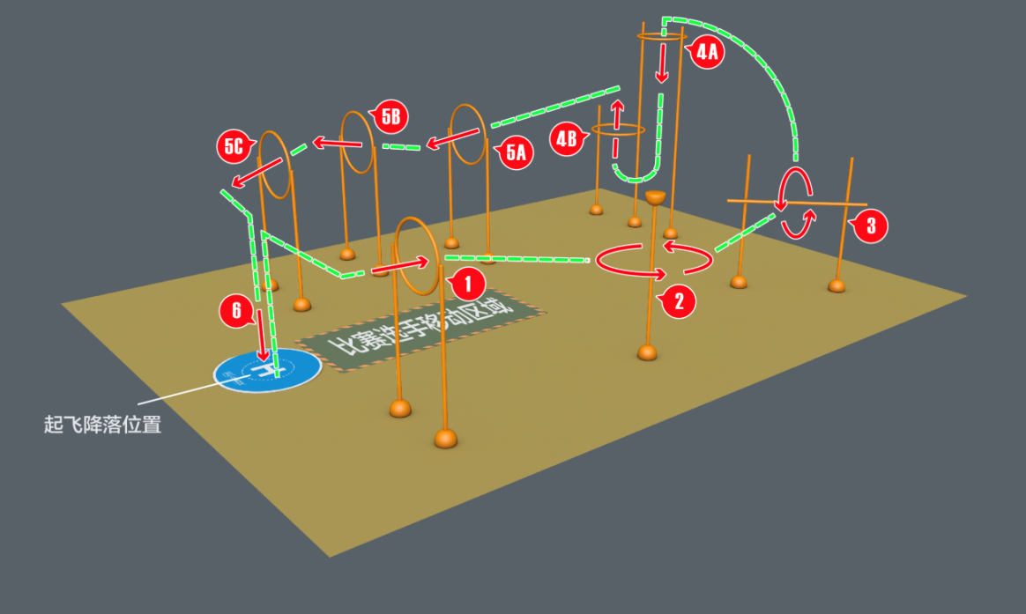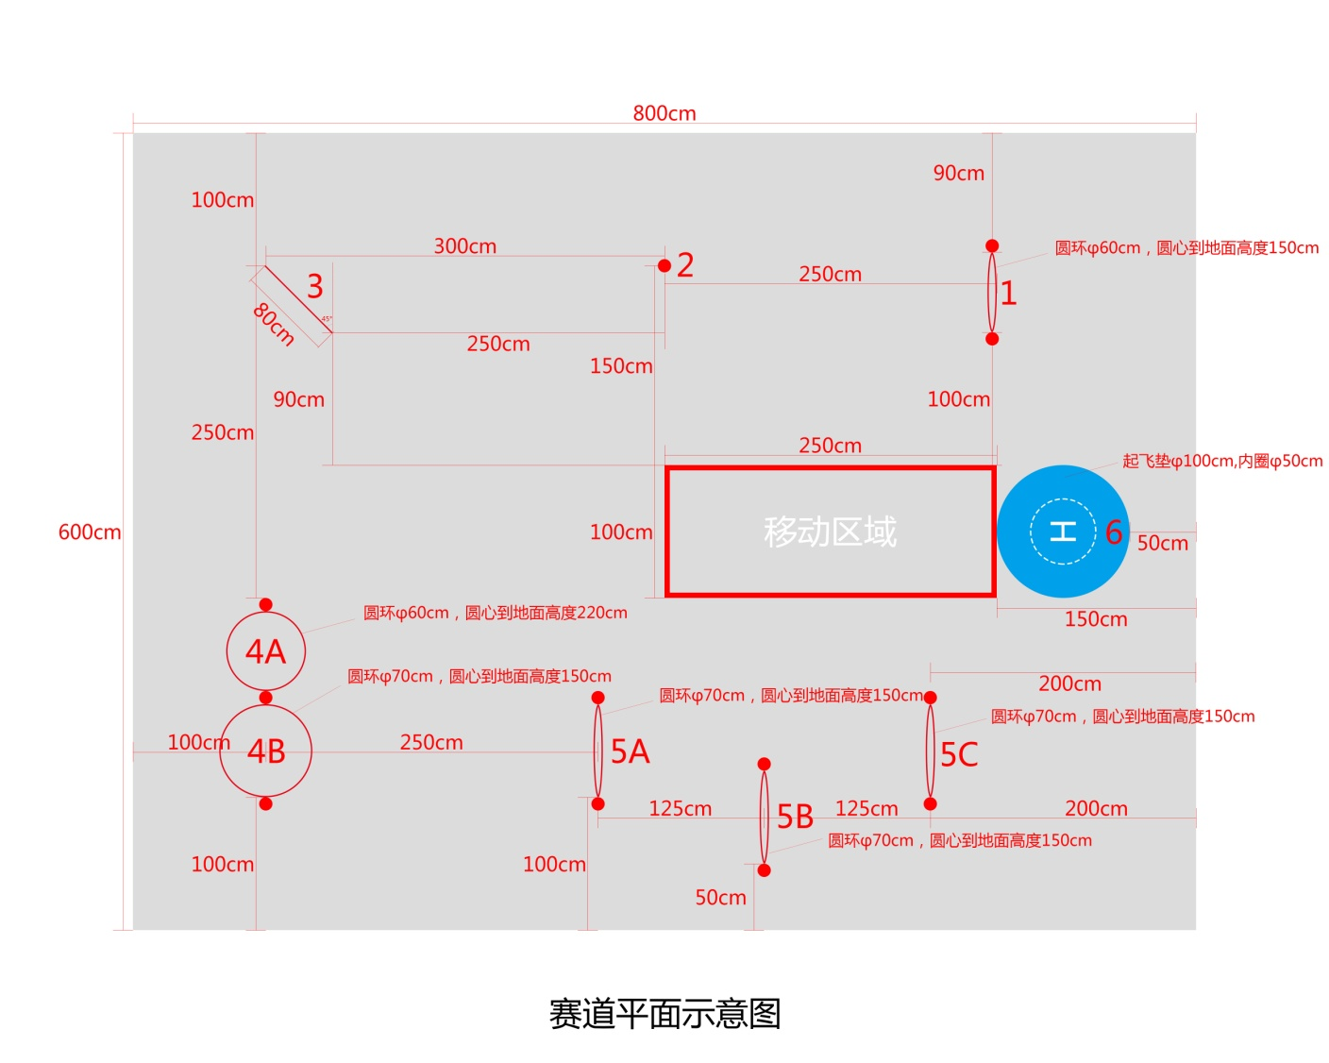

16.2飞行赛分数评定：

1.科目1、2、4B、5A、5B、5C(见赛道平面示意图): 记10分;

2.科目3、4A: 记20分;

3.科目6：（科目6的分值计算是以降落为目的，即按照规定科目，规定顺序完成比赛过程中，进入到科目6环节时，计算完成分值，如果在比赛进行到科目6之前，当遇到无人机意外坠落且无法复飞的比赛情况发生，不计算科目6的降落得分）

①完美着陆：无人机的完整保护罩全部垂直投影均落在内圈内，四周均不触碰内圈线，记50分；

②优秀着陆：无人机的完整保护罩外沿垂直投影有部分落在内圈外侧，但中心点垂直投影位于内圈内，记40分；

③良好着陆：无人机中心点垂直投影位于内圈外侧且落在起降平台外沿内侧，记30分；

④及格着陆：无人机中心点垂直投影不在起降平台外沿内侧，但能着陆停桨，记20分；

⑤无人机中心点垂直投影压线以低分记。

着陆成绩的计算以无人机停桨结束比赛的位置进行考核评定。

项目总分为150分，要求全部完成比赛科目并完美着落,且无扣分。

4.扣分：

①无人机在飞行比赛期间碰到四周内侧防护网，扣5分/次；

②飞行比赛期间，选手操作无人机触碰到选手本人或裁判，扣20分/次；

③飞行比赛期间，无人机坠落或接触地面，在无人为接触无人机的前提下，无人机可以经遥控控制，成功复飞的，扣20分/次；

④比赛中未佩戴护目镜，扣20分。佩戴护目镜以选手进入飞行区防护网内开始记。

⑤比赛选手仅能在规定的“移动区域”内移动，完成飞行比赛，如果出现参赛选手的鞋子踩压“移动区域”标志线且鞋子的任何一个实际接触地面的部位有肉眼可明显识别的超出“移动区域”标志线外侧的行为发生，扣5分/次.

⑥飞行比赛期间，无人机在穿越或绕行障碍物时，将障碍物碰倒落地的，扣20分/次。

着陆情况示意图：

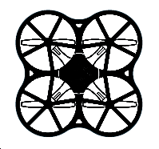 完美着陆 50分

 优秀着陆 40分

 良好着陆 30分

  及格着陆 20分

注:以上着陆分值计算方法适用于F100型个人飞行赛、F200型个人飞行赛、团体赛、团体接力赛的各项各组别赛事。

十、其他

大赛相关信息将在中国航空学会网站（[www.csaa.org.cn](http://www.uavgp.com.cn)）及时公布，请经常上网关注。未尽事宜，将另行通知。